С матрак Athletic спестявате 48 минути на ден

Характеристиките на матрак Ahtelic ви спестяват 48 минути на ден. Благодарение на дамаската Celliant™ човек заспива средно с 15 минути по-бързо и се наспива с 33 минути по-бързо (клинично доказано).

При по-динамичен начин на живот ви препоръчваме матрак Ahtelic

Матрак Yatas Athletic, серия Novo

- Напълно ортопедичен матрак – комбинация на пружинна система „Бонел” + HP пяна + дамаска Celliant™;
- Дамаска от патентована материя Celliant™ ( изпoлзванa в скъпите серии на Adidas и Reebok );
- Celliant™ дамаската съдържа в себе си следните минерали – титаниев, силиконов и алуминиев диоксид;
- Увеличава до 14 % човешката енергия. ( След като се прекарат между 2-4 часа върху матрака;
- Нивото на кислород в кръвта се увеличава с 10%;
- Благодарение на Celliant™ дамаската при мускулна треска, болките в мускулите отминават 2,7 пъти по-бързо. Тялото се възстановява по-бързо;
- Celliant™ дамаската подпомага регулирането на човешката температура;
- Celliant™дамаската подпомага обмяната на веществата, особено полезен матрак за хора, които страдат от диабет;
- Карбоновите нишки втъкани в дамаската, разсейват статичното електричество;
- Благодарение на HP пяната матрака осигурява максимален комфорт при отмора и сън;
- Височината на HP пяната осигуравя запазване на здравословна форма
на гръбначният стълб, дори и при позиция легнал настранa;
- Дамаската отстрани и отдолу на матрака е с Spacer плат, която осигурява отлична вентилация, разсейва влагата;
- Височина 28 см;
- Модерен дизайн, матрак от типа pillow-top;
- Предназначен да се използва едностранно;
- Указателни икони, указващи къде трябва да са разположени краката.
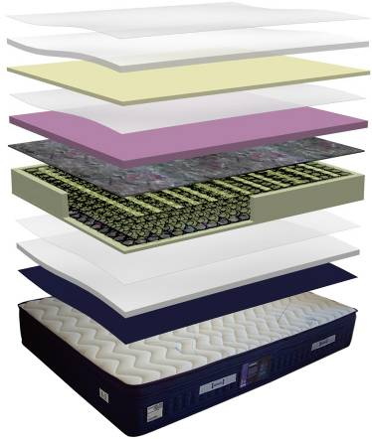

Характеристиките на матрак Ahtelic ви спестяват 48 минути на ден. Благодарение на Celliant™ дамаската човек заспива средно с 15 минути по-бързо и се наспива с 33 минути по-бързо (клинично доказано).

При по-динамичен начин на живот, ние ви препоръчваме матрак Ahtelic

Ако искате нещо повече от комфортен сън.......

Подробни характеристики

- Клинични тестове доказват увеличаване с 14% на човешката енергия. Първите резултати се получават след като човек е прекарал между 30-60 мин. В рамките на 2 - 4 часа се постига максимума от 14%. Нивото на кислород в кръвта се увеличава с 10%.
Тези тестове са направени при използване на чаршаф / протектор.
Време (ин.)
)

Ниво на кислород в кръвта

%14
Групи ползващи Celliant

Групи не ползващи Celliant

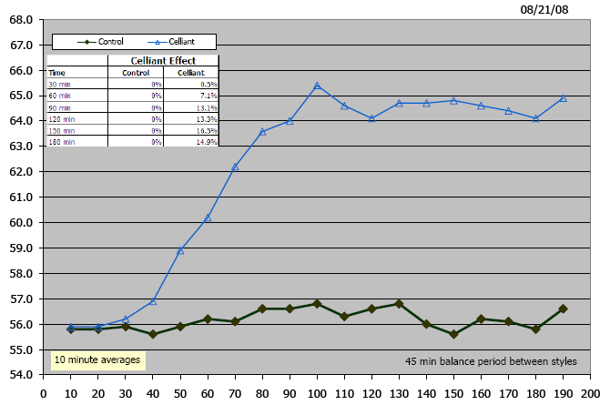

- Сънят се състои от различни фази. Един от медицинските критерии за определяне на качеството на съня е ефикасността на сън. При използване на Celliant™ , клинични тестовете доказват , че нивото на ефикасност е 95,47%.

- Клинични тестове доказват регулирането на човешката температура при използване на Celliant™.
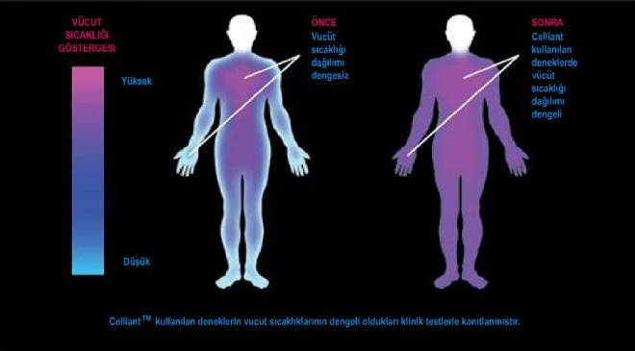

- Клинични тестове доказват , че при мускулна треска, болките в мускулите намаляват 2,7 % по-бързо. Тестовете са отразени в долупосочените две графики.

- При мускулна треска, тялото се възстановява по-бързо
- Карбоновите нишки втъкани в дамаската, разсейват статичното електричество и имат анти-стрес ефект

- Напълно ортопедичен матрак
- Специално капитонирата дамаска осигурява комфортна среда за отмора на тялото.
- Височина на HP пяната ( 50 мм ) осигуравя запазване на здравословна форма на гръбначният стълб, дори и при позиция легнал настрана 5 cm
- Дамаската отстрани и отдолу на матрака е с 3D Spacer плат, която осигурява отлична вентилация.

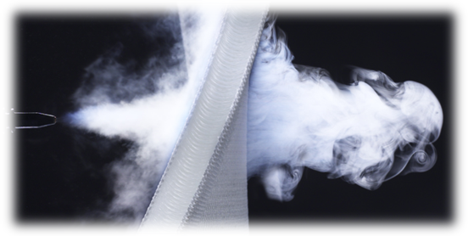
- Бродирани лога с надпис [athletic] върху дръжките на матрака
- Бродирано лого с надпис [O₂] указващо позицията на краката
- Матракът е предначначен да се ползва едностранно
- Височина на матрака - 28 cm

Как работи Celliant?


- Благодарение на съдържащите се естествени минерали в Celliant™, излъчваната топлина от човешкото тяло се отразява обратно и се запазва , нивото на кислород в кръвта и тъканите се увеличава
- Celliant™ дамаската съдържа в себе си следните естествени минерали – титаниев, силиконов и алуминиев диоксид

Свойства:

Титаниев диоксид : Абсорбира енергията
Силиконов диоксид(Silica): Отразява отлична светлината.
Алуминиев диоксид:Увеличава температурата на излъчваната енергия.

За получаване на крайния продукт се преминава през различни процеси на обработка: минерaли се стриват на прах - правят се на гранули - правят се на фибри – от тях се правят влакно, докато накрая се получава крайният продукт

- Celliant™ е технология, която може да модифицира видимата в невидимата (инфрачервена) светлина (лъчи)
- Celliant™ е технология, която връща обратно , излъчваната топлина от човешкото тяло под форматата на инфрачервени лъчи
- Благодарение на тези показатели, кръвообръщението и нивото на кислород в кръвта се увеличава

По-долу са показани принципите на действие на Celliant™

Celliant™ плата се използва в наи-известните спортни марки

adidas
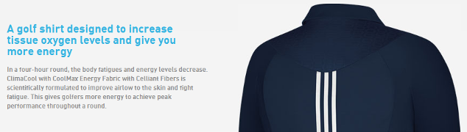
Reebok
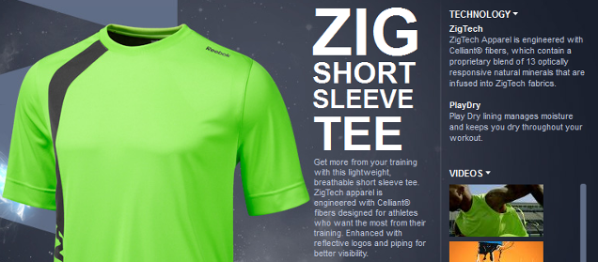

Изображение на продукта:

